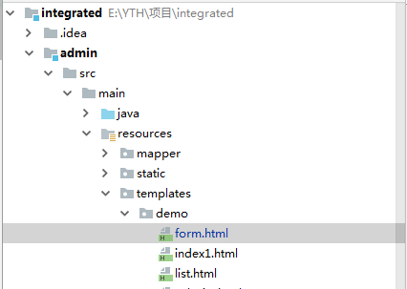

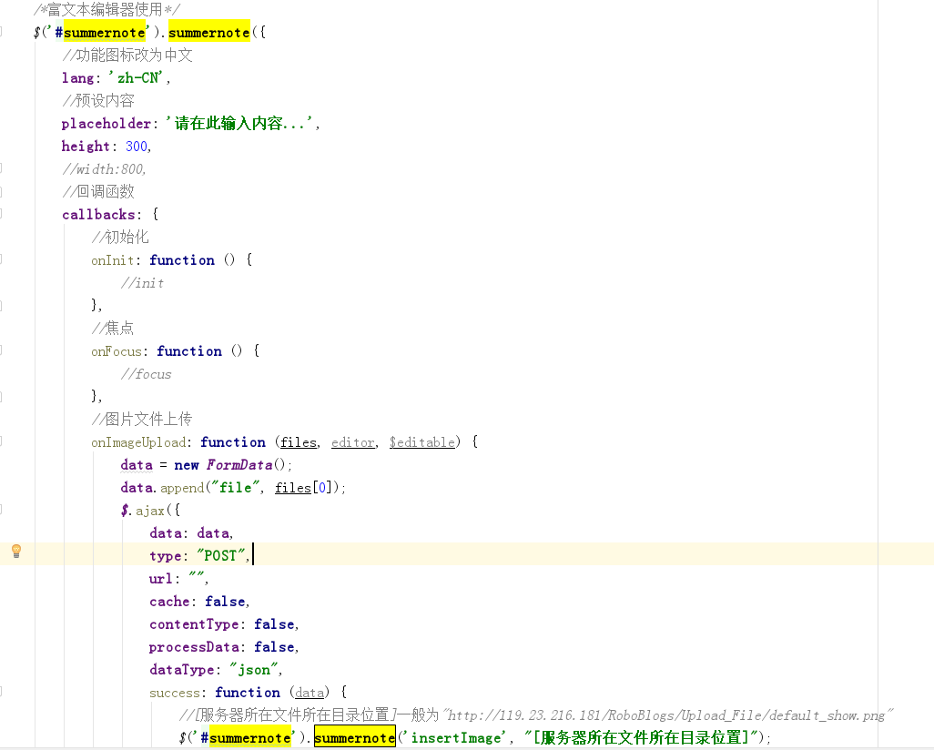

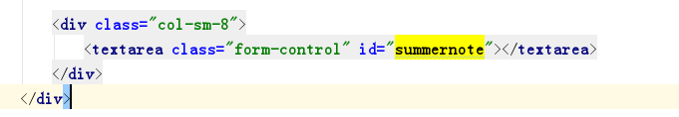

# js代码

|  |
| --- |
| */*富文本编辑器使用*/ $*(**'#trContentUpdata'**).**summernote**({  *//功能图标改为中文* **lang**: **'zh-CN'**,  *//预设内容* **placeholder**: **'请在此输入内容...'**,  **height**: 300,  *//width:800,  //回调函数* **callbacks**: {  *//初始化* onInit: **function** () {  *//init* },  *//焦点* onFocus: **function** () {  *//focus* },  *//图片文件上传* onImageUpload: **function** (files, editor, $editable) {  ***data*** = **new *FormData***();  **data**.append(**"file"**, files[0]);  ***$***.ajax({  **data**: **data**,  **type**: **"POST"**,  **url**: **""**,  **cache**: **false**,  **contentType**: **false**,  **processData**: **false**,  **dataType**: **"json"**,  success: **function** (data) {  *//[服务器所在文件所在目录位置]一般为"http://119.23.216.181/RoboBlogs/Upload_File/default_show.png"  $*(**'#summernote'**).**summernote**(**'insertImage'**, **"[服务器所在文件所在目录位置]"**);  },  error: **function** () {  *alert*(**"上传失败"**);  }  });  }  }  }); |

# 只读

## **定义和用法**

readonly 属性规定文本区为只读。

在只读的文本区中，无法对内容进行修改，但用户可以通过 tab 键切换到该控件，选取或复制其中的内容。

可以设置 readonly 属性，直到满足某些条件（比如选择一个复选框），才恢复用户对该文本区的使用。然后，可以使用 JavaScript 来清除 readonly 属性，以使文本区变为可编辑状态。

## **语法**

<textarea readonly="*value*">

## 属性值

|  |  |
| --- | --- |
| **值** | **描述** |
| readonly | 规定文本区为只读。 |

## 案例

|  |
| --- |
| <textarea rows="3" cols="20" readonly="readonly">  在w3school，你可以找到你所需要的所有的网站建设教程。  </textarea> |